**1. Ý tưởng:**

Với nền phát triển như hiện nay, có rất nhiều thiết bị thông minh phục vụ cho con người. Sau khi đã tìm hiểu qua những thiết bị thông minh khác như smart phone, smart home,… nhóm đã lên ý tưởng và thiết kế mô hình vườn thông minh. Mô hình vườn thông minh có chức năng tự động hóa trong việc thu thập các thông tin từ môi trường như nhiệt độ, độ ẩm và sẽ điều khiển các thiết bị tự động thông qua thiết lập của người sử dụng, mặt khác người sử dụng có thể giám sát, theo dõi các thông số môi trường và điều khiển các thiết bị từ xa.

**2. Mô tả cấu tạo mô hình sản phẩm:**

**2.1 Khối xử lý trung tâm:**

**2.1.1 Giới thiệu về Arduino:**

Arduino là một bo mạch xử lý được dùng để lập trình tương tác giữa cá thiết bị phần cứng như: cảm biến, động cơ, led… Phần cứng bao gồm một board mạch nguồn mở được thiết kế trên nền tảng vi xử lý AVR Atmel 8 bit, hoặc ARM Atmel 32-bit.

Arduino chính thức được giới thiệu vào năm 2005, lúc đầu chỉ là một dự án nhỏ dành cho sinh viên ở viện nghiên cứu Interaction Design Institute Ivrea (Viện thiết kế tương tác Ivrea) tại Ivrea, Italy.

Đặc điểm nổi bật của Arduino là môi trường phát triển ứng dụng rất dễ sử dụng, đặc biệt đối với những người đam mê về điện tử nhưng có ít kiến thức về điện tử. Ardunio rất dễ sử dụng, trực quan, dễ lập trình, đặc biệt nó hỗ trợ rất nhiều thư viện.

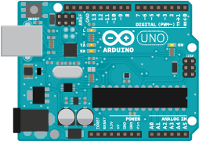 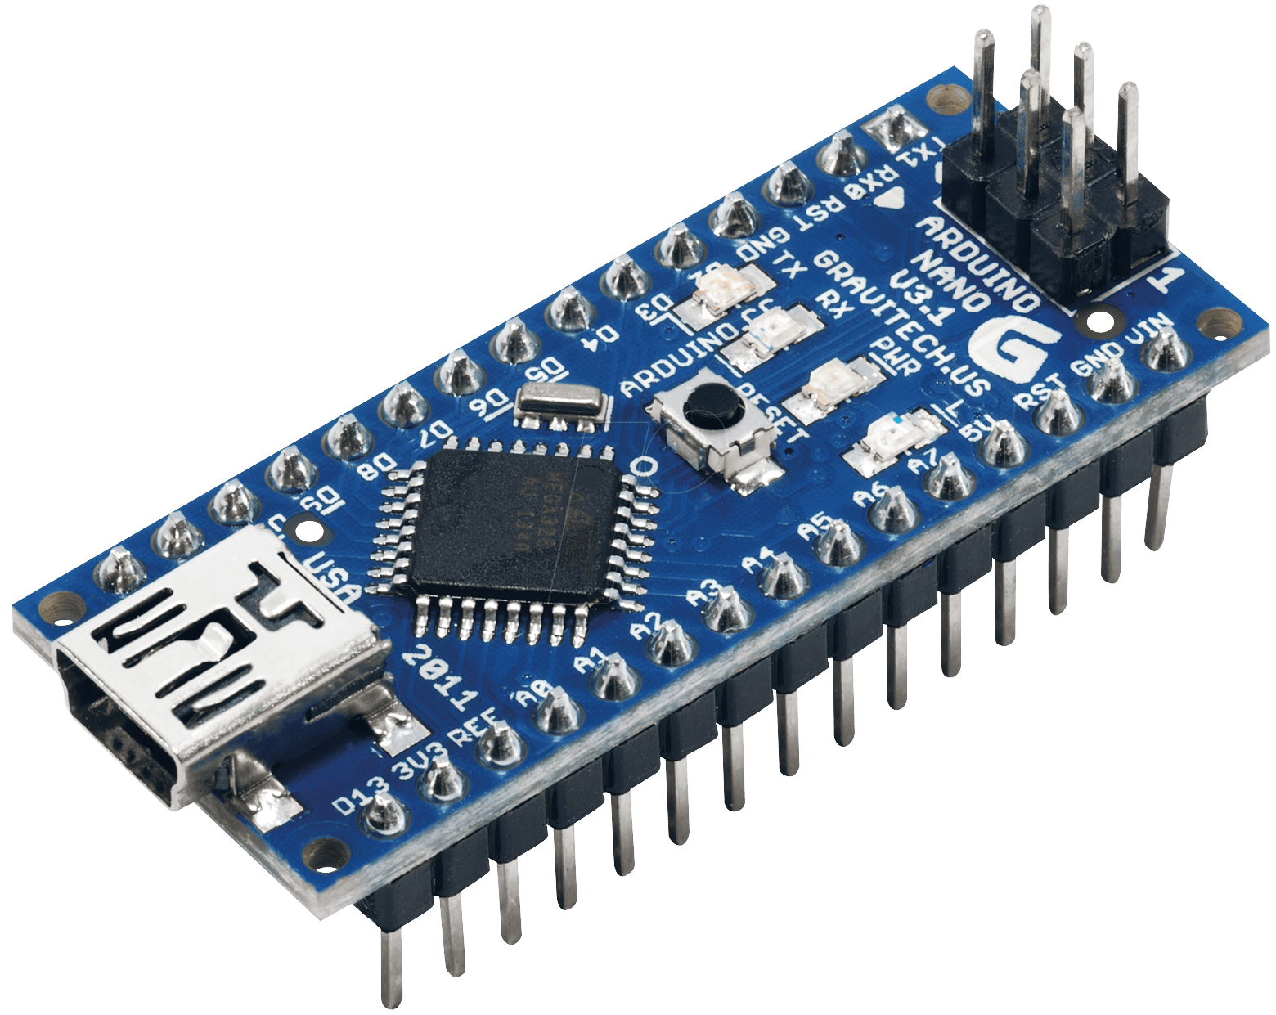 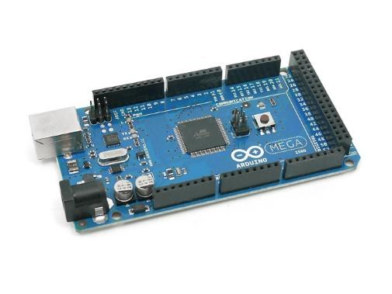

*Hình 1. Một số dòng Arduino*

Trong đề tài này, tác giả sử dụng bo mạch Arduino Nano để làm khối xử lý trung tâm của hệ thống.

**2.1.2 Cấu trúc về phần cứng Arduino Nano:**

Arduino Nano là một bo mạch vi điều khiển dựa trên chip Atmega328P. Nó có các chân vào ra bằng tín hiệu số, trong đó có 6 chân có thể sử dụng để điều chế độ rộng xung. Có 6 chân đầu vào tín hiệu tương tự cho phép chúng ta kết nối với các bộ cảm biến bên ngoài để thu thập số liệu, có một cổng kết nối bằng chuẩn USB để chúng ta nạp chương trình vào bo mạch và một chân cấp nguồn cho mạch, một ICSP header, một nút reset.

|  |  |
| --- | --- |
| Điện áp hoạt động | 5V |
| Điện áp vào khuyên dùng | 7-12V |
| Điện áp vào giới hạn | 6-20V |
| Digital I/O pin | 14 (trong đó 6 pin có khả năng băm xung) |
| PWM Digital I/O Pins | 6 |
| Analog Input Pins | 8 |
| Cường độ dòng điện trên mỗi I/O pin | 20 mA |
| Cường độ dòng điện trên mỗi 3.3V pin | 50 mA |
| Flash Memory | 32 KB |
| SRAM | 2 KB |
| EEPROM | 1 KB |
| Tốc độ | 16 MHz |
| Chiều dài | 68.6 mm |
| Chiều rộng | 53.4 mm |

*Bảng 1. Thông số kỹ thuật của bo Arduino*

**2.1.3. Giới thiệu Arduino IDE và môi trường lập trình:**

Để có thể lập trình cho bo Arduino, trước hết ta cần download và cài Arduino IDE. Download tại: <http://arduino.cc>. Sau khi tải vể tiến hành cài đặt bình thường.

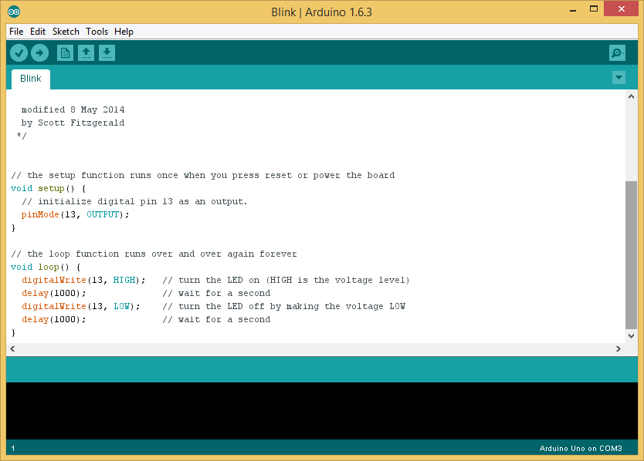

*Hình 2. Giao diện Arduino IDE*

**2.2 Các cảm biến:**

**2.2.1 Cảm biến nhiệt độ, độ ẩm:**

Cảm biến nhiệt độ, độ ẩm DHT11 là cảm biến được sử dụng rộng rãi hiện nay để đo giá trị nhiệt độ, độ ẩm của môi trường. Cảm biến hoạt động chính xác, nhỏ gọn và dễ dàng kết nối đến các thiết bị khác.

Các thông số kỹ thuật:

|  |  |
| --- | --- |
| Nguồn cấp | 3-5V |
| Giới hạn nhiệt độ | 0-800C |
| Giới hạn độ ẩm | 0-100% |
| Sai số | 2 |

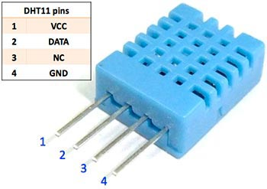

*Hình 3. Cảm biến nhiệt độ, độ ẩm DHT11*

**2.2.2 Cảm biến độ ẩm đất:**

Cảm biến này cho phép đo thông số độ ẩm của đất, phần đầu đo được cắm vào đất để phát hiện độ ẩm của đất.

Các thông số kỹ thuật

|  |  |
| --- | --- |
| Nguồn cấp | 3-5V |
| Giá trị Digital | 0-1 |
| Giá trị Analog | 1-1024 |

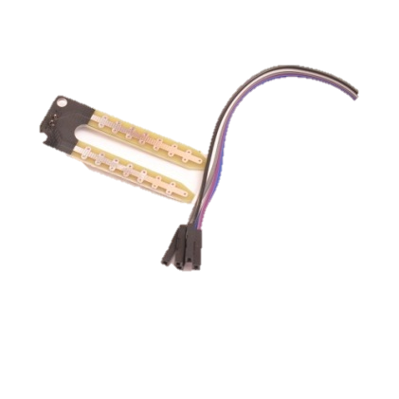

*Hình 4. Cảm biến độ ẩm đất*

**2.2.3 Module Sim 800A:**

Dùng để gửi nhận dữ liệu thu thập từ các cảm biến thông qua tín hiệu GSM, GPRS, thích hợp với những nơi không có môi trường internet.

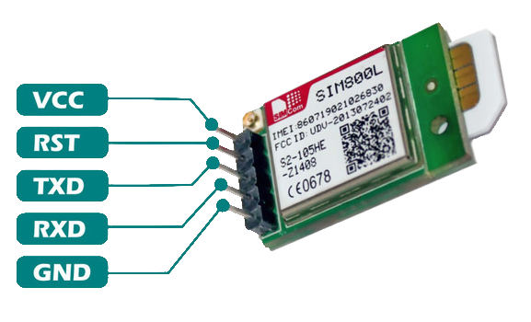

*Hình 5. Module Sim800A*

**2.2.4 Rơ-le:**

Arduino không thể trực tiếp đóng ngắt các thiết bị điện có dòng 220V, muốn làm được việc này cần sử dụng Module Rơ-le.

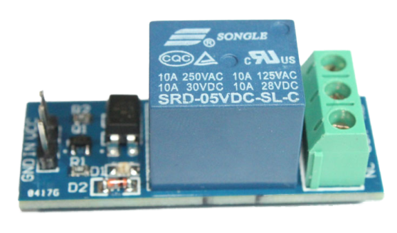

*Hình 6. Rơ-le*

**2.3 Sơ đồ hệ thống:**

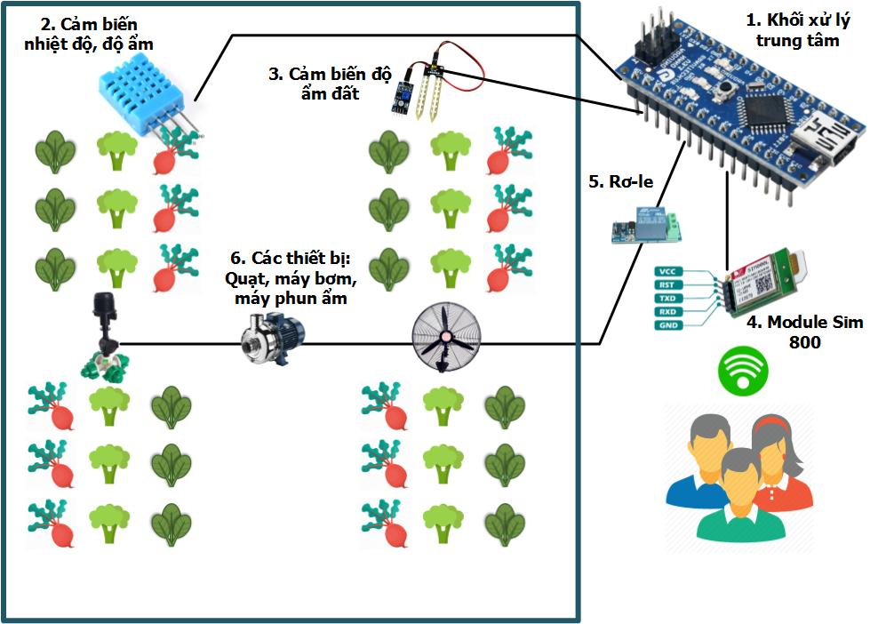

*Hình 5. Sơ đồ hệ thống*

**2.4 Cách lắp đặt các thiết bị:**

Các thiết bị đều có nguyên tắc kết nối với nhau như sau:

- Chân (+, VCC) của cảm biến, thiết bị nối với chân (+5, VCC) trên mạch Arduino.

- Chân (-, GND) của cảm biến, thiết bị nối với chân (-, GND) trên mạch Arduino.

- Các chân tín hiệu (Analog, Digital) của cảm biến, thiết bị nối tương ứng với các chân Analog, Digital trên mạch Arduino.

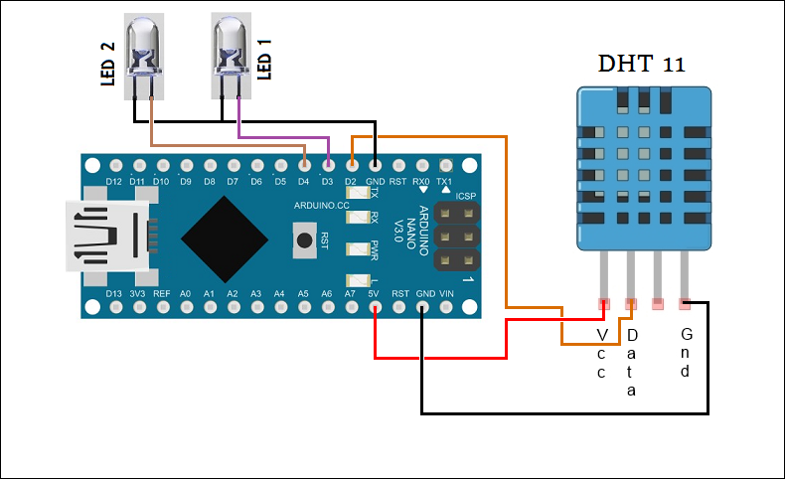

*Hình 6. Minh họa cách kết nối cảm biến DHT11 với mạch Arduino*

**2.5 Giá thành tham khảo các thiết bị:**

|  |  |  |
| --- | --- | --- |
| TT | Tên thiết bị | Giá thành (VNĐ) |
| 1 | Mạch Arduino | 65.000 |
| 2 | Cảm biến DHT11 | 35.000 |
| 3 | Cảm biến độ ẩm đất | 30.000 |
| 4 | Module Sim 800A | 350.000 |
| 5 | Rơ-le | 35.000 |

*Bảng 2. Giá thành tham khảo các thiết bị*

**3. Nguyên tắc hoạt động, vận hành các mô hình, sản phẩm dự thi:**

Dựa vào sơ đồ hệ thống ta có nguyên tắc hoạt động và vận hành của mô hình như sau:

(1) Các cảm biến thu thập thông số từ môi trường sau đó gởi về bộ xử lý trung tâm, (2) Khối xử lý trung tâm nhận giá trị từ cảm biến và xử lý các thông số theo yêu cầu người sử dụng, (3) Sau khi xử lý các thông số, bộ xử lý sẽ dựa vào các điều kiện do người dùng đặt ra để điều khiển bật tắt các thiết bị, (4) đồng thời với quá trình bộ xử lý trung tâm tự động điều khiển các thiết bị thì các thông số này cũng được gởi đến điện thoại người dùng và người dùng có thể điều khiển các thiết bị qua tin nhắn.

**4. Tính mới:**

Các hệ thống hiện tại hoạt động trên nguyên tắc hẹn giờ bật tắt các thiết bị tự động theo thời gian cố định, điều này có thể dẫn đến độ ẩm, nước có thể thừa hoặc thiếu. Ngoài ra, các thiết bị này để điều khiển được thì người dùng cần phải có mặt thường xuyên để tránh các sự cố xảy ra. Hệ thống đề xuất đã khắc phục những hạn chế này, hệ thống tự động điều khiển thiết bị thông qua thông số thực tế của môi trường, đưa ra cảnh báo cho người dùng. Ngoài ra, có thể điều khiển trực tiếp thiết bị qua tin nhắn điện thoại mà không phụ thuộc vào khoảng cách (chỉ cần có sóng điện thoại).

**5. Tính sáng tạo:**

Nhóm dự thi đã ứng dụng những công nghệ mới (Arduino), các thiết bị cảm biến phổ thông (cảm biến độ ảm, nhiệt độ) để xây dựng mô hình với chi phí thấp và hiệu quả cao.

**6. Khả năng áp dụng của sản phẩm:**

Sản phẩm nếu được triển khai thực tế có thể áp dụng trong đời sống con người trên phạm vi như: vườn kính, vườn ươm, vườn rau sạch…đáp ứng được yêu cầu tự động hóa điều khiển các thiết bị một cách chính xác theo môi trường thực tế với chi phí thấp, không phụ thuộc vào khoảng cách.